职业卫生技术报告公示信息
用人单位名称 | 赛洛克流体设备成都有限公司
地址 | 成都市崇州经济开发区同心路156号
联系人 | 陈龙 18215546610 | 项目类型 |  | ☑检测 □预评  □控评 □现状
项目组成人员名单 | 蒋鑫、王梦豪、傅雪峰
现场调查人员 | 蒋鑫、王梦豪 | 采样、检测人员 |  | 蒋鑫、傅雪峰
现场调查时间 | 2026.4.2 | 采样、检测时间 |  | 2026.4.15
用人单位陪同人 | 陈龙 | 用人单位陪同人 |  | 成龙
报告出具时间 | 2026.4.29
现  场  影  像 | 现场调查 |  | 现场采样、检测
现  场  影  像 | 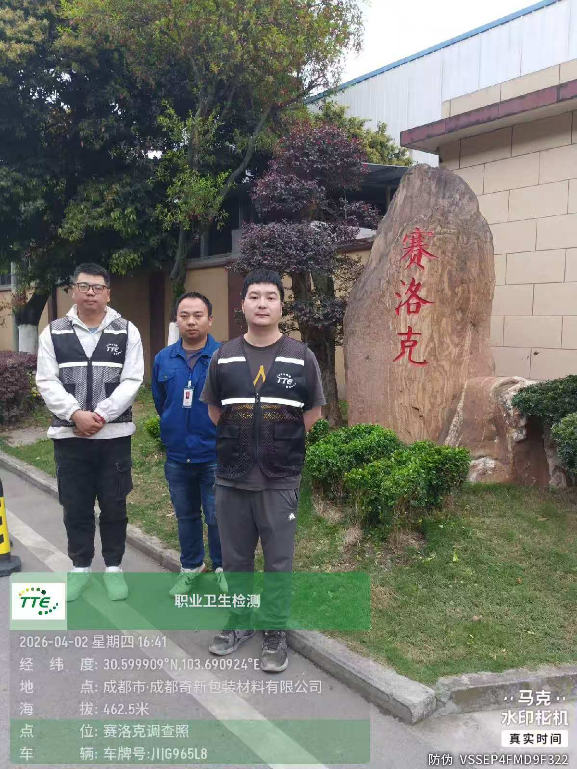 |  | 